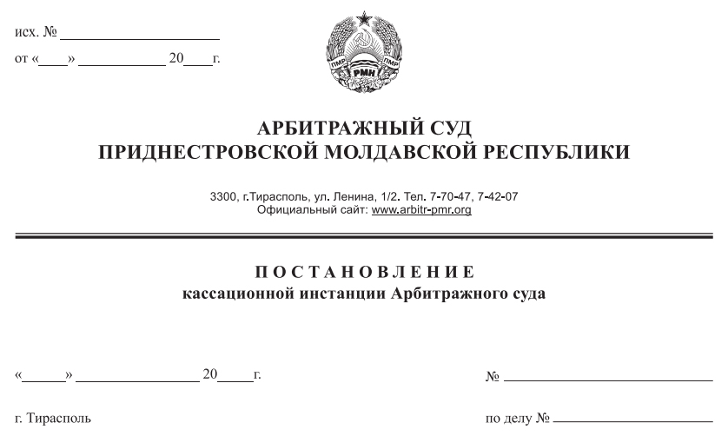

7 октября 15 177/15-01к

394/15-04

Суд кассационной инстанции Арбитражного суда Приднестровской Молдавской Республики в составе судьи, Председателя Арбитражного суда Приднестровской Молдавской Республики Мельник М.Б., рассмотрев в открытом судебном заседании кассационную жалобу ООО «Камбел Групп» на решение Арбитражного суда первой инстанции от 17 августа 2015 года по делу №394/15-04 (судья Романенко А.П.) по иску ОАО «Тирпроммонтаж» (г.Тирасполь, ул.Шевченко, 94) к ООО «Камбел Групп» (г.Тирасполь, ул.Шевченко, 97 «А») о взыскании долга,
при участии представителей:
ОАО «Тирпроммонтаж»: Коломейчук О.Н. по доверенности б/н от 19 мая 2015 года,
ООО «Камбел Групп»: не явился,
Разъяснив лицам, участвующим в деле, их процессуальные права и обязанности, предусмотренные статьей 25 Арбитражного процессуального кодекса, при отсутствии отводов составу суда,

У С Т А Н О В И Л :

ОАО «Тирпроммонтаж» (далее – истец) обратилось в Арбитражный суд с иском о взыскании с ООО «Камбел Групп» (далее - ответчик) долга и неустойки. Решением суда первой инстанции от 17 августа 2015 года исковые требования ОАО «Тирпроммонтаж» удовлетворены, с ООО «Камбел Групп» в пользу ОАО «Тирпроммонтаж» взыскано 569 691,29 рубль, из которых: 376 810,91 рублей – сумма долга; 178 530 рублей – сумма неустойки; 14 350, 38 рублей – возмещение расходов по уплате государственной пошлины.
Не согласившись с постановленным судебным решением, ООО «Камбел Групп» 4 сентября 2015 года подало кассационную жалобу, которая определением от 7 сентября 2015 года оставлена без движения со сроком устранения нарушений до 11 сентября 2015 года. В сроки, установленные в определении об оставлении кассационной жалобы ООО «Камбел Групп» без движения, нарушения процессуального закона устранены, в связи с чем 14 сентября 2015 года кассационная жалоба принята к производству суда и назначена к слушанию на 21 сентября 2015 года. В состоявшемся судебном заседании 21 сентября 2015 года представитель ООО «Камбел Групп» заявил ходатайство об отложении судебного заседания в связи с проведением переговоров с истцом о достижении мирового соглашения, в связи с чем рассмотрение дела отложено на 7 октября 2015 года.
В судебное заседание 7 октября 2015 года представитель ответчика не явился, направив заявление о рассмотрении дела в отсутствие представителя ООО «Камбел групп». Дело рассмотрено в отсутствие представителя лица, подавшего кассационную жалобу, в порядке статей 108, 147 Арбитражного процессуального кодекса
Дело рассмотрено и оглашена резолютивная часть в судебном заседании 7 октября 2015 года. Полный текст постановления изготовлен 12 октября 2015 года.

ООО «Камбел Групп», заявляя требование об отмене решения суда и направлении дела на новое рассмотрение, полагало состоявшийся судебный акт незаконным и необоснованным, в обоснование чего привело следующие правовые аргументы.
По мнению ответчика, решение вынесено с нарушением процессуального права, при вынесении решения суд не полностью выяснил обстоятельства, имеющие значение для дела, в деле имеются значимые обстоятельства, которые не исследованы судом в полном объеме. По мнению ООО «Камбел Групп», судом принят неверный расчет исковых требований, а истец превысил пределы осуществления гражданских прав, предусмотренные статьей 10 Гражданского кодекса ПМР. Так, по данным бухгалтерского учета ООО «Камбел групп» задолженность ООО «Камбел групп» перед истцом составляет 376 575, 71 руб. Разница в сумах бухгалтерского учета, исходя из кассационной жалобы, указывает на то, что суд не проверил правильность расчетов, представленных истцом, а значит, не проверил полноту доказательств, представленных истцом (чем была нарушена статья 51 Арбитражного процессуального кодекса).
Ответчик полагает, что сумма неустойки также завышена, поскольку судом не дана оценка дополнительного соглашения от 12 мая 2014 года к договору подряда №54 от 05 сентября 2012 года. Указанным соглашением согласован новый порядок расчетов, в соответствии с которым окончательные расчеты должны быть произведены в сентябре 2014 года, в связи с чем, как полагает ответчик, пеня должна быть рассчитана с сентября 2014 года.

ОАО «Тирпроммонтаж» отзыв на кассационную жалобу не представил. Представитель истца Коломейчук О.Н. в судебном заседании в удовлетворении кассационной жалобы просила отказать, полагая решение суда первой инстанции законным и обоснованным.

Суд кассационной инстанции, заслушав лиц, участвующих в деле, проверив обжалуемое решение на предмет правильности применения норм материального и процессуального права по доводам кассационной жалобы, а равно проверив решение суда на предмет законности и обоснованности в полном объеме в порядке статьи 149 Арбитражного процессуального кодекса, не усматривает оснований для отмены решения суда, исходя из следующего.
Судом первой инстанции установлено, что 05 сентября 2012 года между истцом и ответчиком заключен договор № 54 (далее - договор), по условиям которого истец по поручению ответчика принял на себя обязательства выполнить работы по изготовлению и монтажу металлоконструкций каркаса магазина по реализации строительных материалов с оптовым складом по ул.Шевченко, 97 «д» г.Тирасполь. Срок выполнения работ определен сторонами с января по декабрь 2013 года. Дополнительным соглашением от 12 мая 2014 года (л.д. 10) стороны в связи с несвоевременным предоставлением давальческих материалов продлили срок выполнения работ до 31 декабря 2014 года.
Судом первой инстанции верно квалифицированы условия заключенного договора как договора подряда и правильно применены положения главы 38 Гражданского кодекса Приднестровской Молдавской Республики к отношениям спорящих сторон.
Судом первой инстанции на основании доказательств, имеющихся в деле (актов выполненных работ за январь-декабрь 2013 года, за январь-апрель 2014 года) установлено, что работы приняты заказчиком и определена стоимость принятых ответчиком работ – 1 126 597,46 рублей. Судом первой инстанции на основании акта сверки взаиморасчетов по состоянию на 27 мая 2015 года установлено, что ответчик частично оплатил принятые работы в сумме 749786,55 рублей, вследствие чего установлена сумма неисполненных ответчиком обязательств по оплате истцу принятых работ - 376810,91 рублей.
Установленные судом первой инстанции обстоятельства подтверждаются материалами дела, выводы суда основаны на правильной оценке имеющихся в деле доказательств. Напротив, доводы кассационной жалобы о нарушении судом норм материального и процессуального права при определении размера подлежащей взысканию стоимости неоплаченных работ в нарушение подпункта г) пункта 1 статьи 141 Арбитражного процессуального кодекса не обоснованы, поскольку ответчик не указывает на доказательства, имеющиеся в деле, и подтверждающие обстоятельства, на которых основывает свои доводы. Таким образом, суд кассационной инстанции приходит к выводу о правильном применении судом первой инстанции норм материального и процессуального права при оценке доказательств, при определении существа правоотношений между спорящим сторонами, определении размера неисполненного обязательства по оплате и, соответственно, о необоснованности кассационной жалобы в данной части.
Суд первой инстанции в связи с установлением факта ненадлежащего исполнения ответчиком своих обязательств по оплате работ, удовлетворил требование истца о взыскании с ответчика неустойки в соответствии с пунктом 1 статьи 347 Гражданского кодекса Приднестровской Молдавской Республики. При определении размера подлежащей взысканию неустойки суд применил положения пункта 3.3 договора, в соответствии с которым стороны определили размер неустойки равным 0,1 % от стоимости выполненных работ за каждый день просрочки. Имущественная ответственность, исходя из того же пункта, наступает через 10 дней после оформления акта выполненных работ. Суд первой инстанции после проверки правильности расчета неустойки признал приведенный истцом расчет верным и обоснованным, вследствие чего суд взыскал с истца неустойку в размере 178530 рублей. Суд кассационной инстанции отвергает как необоснованный довод кассационной жалобы о неправильном определении судом момента начала течения срока для начисления неустойки, поскольку дополнительным соглашением (на которое ссылается ответчик как доказательство начала течения срока с сентября 2014 года) ответчик не освобожден от исполнения обязательств по оплате ранее образовавшейся задолженности, а установлен порядок погашения задолженности – ежемесячными платежами в размере 120 000 рублей - и определен предельный срок для исполнения обязательства по оплате – сентябрь 2014 года. Таким образом, стороны не изменяли оснований для наступления ответственности по договору и не пришли к соглашению о начале определения начала течения сроков для ее наступления иным образом, нежели это было определено условием пункта 3.3. договора.
Таким образом, судом первой инстанции правильно определено наличие правового основания для взыскания неустойки по договору и установлен размер таковой, исходя из представленного истцом расчета, который обоснованно признан судом верным.
При таких обстоятельствах, кассационная жалоба подлежит признанию необоснованной и не подлежит удовлетворению.
Вместе с тем состоявшееся решение суда надлежит изменить в части суммы, подлежащей взысканию с ответчика, а именно в части подлежащей взысканию с ответчика государственной пошлины. Так, поскольку истец уменьшил сумму исковых требований, уплаченная им государственная пошлина в части, превышающей сумму подлежащей возмещению с ответчика, на ответчика не возлагается в соответствии с пунктом 1 статьи 84 Арбитражного процессуального кодекса и возврату не подлежит по правилам пункта 2 статьи 80 Арбитражного процессуального кодекса. Таким образом, с ООО «Камбел Групп» в пользу ОАО «Тирпроммонтаж» подлежит взысканию сумма 567 494,32 рубля, из которых: 376 810,91 рублей – сумма долга; 178 530 рублей – сумма неустойки; 12 153, 41 рубля – возмещение расходов по уплате госпошлины. Кроме того, поскольку ответчику была предоставлена отсрочка по оплате государственной пошлины при подаче кассационной жалобы, с ООО «Камбел Групп» подлежит взысканию государственная пошлина в размере 6137,47 рублей.
На основании вышеизложенного, суд кассационной инстанции, руководствуясь статьями 84, 139, 149, подпунктом 4) статьи 151, подпунктом 4) статьи 152, статьей 153 Арбитражного процессуального кодекса,

П О С Т А Н О В И Л:

1. В удовлетворении кассационной жалобы общества с ограниченной ответственностью «Камбел Групп» отказать.

2. Изменить решение Арбитражного суда первой инстанции от 17 августа 2015 года по делу №394/15-04, изложив часть вторую резолютивной части решения в следующей редакции:
«Взыскать с ООО «Камбел Групп» в пользу ОАО «Тирпроммонтаж» 567 494,32 рубля, из которых: 376 810,91 рублей – сумма долга; 178 530 рублей – сумма неустойки; 12 153, 41 рубля – возмещение расходов по уплате госпошлины».

3. Взыскать в доход государственного бюджета с общества с ограниченной ответственностью «Камбел Групп» государственную пошлину в сумме 6 137,47 рублей.

Настоящее Постановление обжалованию не подлежит и вступает в законную силу со дня его принятия.

Судья,
Председатель Арбитражного суда М.Б. Мельник

